Оценивание эффективности российских банков с помощью метода огибающих (непараметрический подход)
Константин Никишин (ММАЭ-2)
Цель работы: получение оценки эффективности работы российских коммерческих банков и динами её изменения в последние годы.
Структура доклада:
- описание основных моделей метода огибающих;
- краткая характеристика подходов к выделению затрат и выпуска у кредитной организации;
- обсуждение оценок эффективности 50 крупнейших российских банков в 2006 г.

Метод огибающих
Метод огибающих (DEA, data envelopment analysis) активно используется для анализа эффективности организаций различного типа в разных условиях.
Развивает стандартный подход к понятию эффективности в виде отношения:
.
Базовая модель CCR (Charnes, Cooper and Rhodes model)
Модель была предложена Чарнсном, Купером и Родесом в 1978 г. (Charnes, Cooper, Rhodes, 1978).
Для каждого банка формируются показатели «виртуальных» затрат и выпуска при помощи некоторых весов и :
.
Находятся веса, максимизирующие отношение
Таким образом для оценки каждого банка используются тот набор весов, который делает наибольшим его показатель эффективности.
Модель CCR
Поскольку оценивается эффективность каждого банка, необходимо решить оптимизационных задач, по одной для каждого банка (). Для каждого банка по переменным () и () максимизируется показатель эффективности:
Смысл налагаемых ограничений в том, что показатели эффективности для каждого из рассматриваемых банков не превосходят единицы.
Выписанные ограничения не позволяют однозначно найти решение задачи. Поэтому при работе с такой моделью осуществляется переход к следующей задаче линейного программирования, эквивалентной исходной постановке:
Определения эффективности и сравнительного множества
Оптимальное решение задачи линейного программирования: .
Определение 1. Банк эффективен, если и существует по крайней мере одно оптимальное решение такое, что и .
Пусть
.
Подмножество множества , состоящее из эффективных банков, — сравнительное множество для банка .
Условный пример: два ресурса, один продукт
Выборка из 10 крупнейших банков. Ресурсы: расходы за 2005 г., привлечённые депозиты. Выпуск: предоставленные кредиты. Для удобства интерпретации имеющиеся данные нормированы так, чтобы данные для каждого банка показывали количество ресурсов, необходимых для выдачи 1 млрд. руб. в кредит.
- Два «ресурса», один «продукт»: нормированные данные
Банк | 1 | 2 | 3 | 4 | 5 | 6 | 7 | 8 | 9 | 10
Расходы за 2005 г., млрд. руб. | 0,75 | 0,95 | 1,58 | 0,32 | 0,64 | 1,16 | 0,70 | 0,71 | 0,85 | 1,57
Привлечённые депозиты, на 01.01.2006, млрд. руб. | 0,54 | 0,60 | 0,58 | 0,90 | 0,62 | 1,31 | 0,46 | 0,78 | 0,95 | 0,29
Предоставленные кредиты, на 01.01.2006, млрд. руб. | 1,00 | 1,00 | 1,00 | 1,00 | 1,00 | 1,00 | 1,00 | 1,00 | 1,00 | 1,00
Источник: отчётность банков, расчёты автора
- Банки: два «ресурса», один «продукт»
С точки зрения эффективности, чем меньше ресурсов требуется для создания единицы выпуска, тем лучше. Поэтому линия, соединяющая точки 4, 7 и 10 будет в данном случае эффективной границей (рисунок 1). Чтобы оценить эффективность банка №8, находящегося внутри множества, рассчитывают отношение
,
где точка лежит на пересечении луча, соединяющего начало координат с точкой 8, и прямой, проведённой через точки 4 и 7.
Таким образом, эффективность банка 8 оценивается в сравнении с банками 4 и 7. Банки 4 и 7 образуют сравнительное множество (reference set) для банка 8. Для разных объектов сравнительное множество может быть различным.
Модель CCR и технологическое множество (production possibility set)
Пусть банков характеризуются набором векторов с неотрицательными координатами. При этом предполагается, что хотя бы один элемент каждого вектора затрат и вектора выпуска больше нуля.
Технологическое множество — множество всех достижимых и , лежащих в неотрицательном ортанте.
Свойства технологического множества
A1) Все наблюдаемые комбинации затраты-выпуск принадлежат ;
A2) Если принадлежит , то и принадлежит для любого (постоянство отдачи от масштаба)
A3) Для комбинации любая другая допустимая комбинация затрат и выпуска со свойствами и также принадлежит . То есть допустима комбинация затраты-выпуск, характеристики затрат у которой не ниже данных, а характеристики выпуска не превосходят данные.
A4) Любая линейная комбинация с неотрицательными коэффициентами имеющихся комбинаций затрат-выпуска, принадлежащих , также принадлежит .
Пусть и . Тогда технологическое множество со свойствами A1-A4 задаётся соотношением:
где — вектор с неотрицательными координатами, принадлежащий .
Модель CCR: двойственная задача
Ранее модель CCR формулировалась в виде задачи линейного программирования с вектор-столбцом весов для затрат и вектор-столбцом весов для выпуска. Вектора весов являлись неизвестными в задаче линейного программирования следующего вида:
при условиях
Двойственная ей задача для целевой функции и неотрицательного вектора переменных :
при условиях
Задача имеет допустимое решение , , (). Оптимальное значение , обозначаемое , не превосходит единицу, но больше нуля. С другой стороны, из неотрицательности исходных данных и ограничения следует, что отлична от нуля.
Пусть избыточность ресурса (input excess) и недостаток выпуска (output shortfall) («резервы» — slacks):
,
, для любого допустимого решения задачи .
Для вычисления значений избытков ресурсов и недостатков выпуска решается следующая двухшаговая задача линейного программирования.
Шаг 1
Решается , в результате чего находится оптимальное значение . По первой теореме двойственности, совпадает с оптимумом задачи и представляет собой показатель CCR-эффективности.
Шаг 2
С использованием , полученного на шаге 1, решается задача линейного программирования по переменным :
при условиях
где и, следовательно, и .
В результате решения задачи на шаге 2 максимизируется сумма избытков ресурсов и недостатков затрат («резервов») при фиксированном значении .
Решение задачи шага 2 называется решением с максимальным резервом.
Если решение с максимальным резервом таково, что и , тогда его называют решением с нулевым резервом.
Определение 2. Банк называют CCR-эффективным, если оптимальное решение двухшаговой задачи линейного программирования таково, что:
(1) и
(2) является решением с нулевым резервом (, ).
Определение 3. (Эффективность по Парето-Купмансу) Банк называется полностью эффективным тогда и только тогда, когда невозможно улучшить ни один показатель затрат или выпуска, не ухудшив одновременно другого.
Сравнительное множество и повышение эффективности
Для неэффективного банка , для которого решена двухшаговая задача линейного программирования, сравнительное множество задаётся соотношением:
Оптимальное решение может быть выражено как
.
Оно может быть интерпретировано следующим образом:
,
или
Также
что означает
Выписанные соотношения показывают, что эффективность комбинации для банка может быть увеличена, если пропорционально уменьшатся затраты в соответствии с , а также будут учтены резервы, отражённые в . Аналогично эффективность может быть увеличена, если будут учтены недостатки выпуска . Суммарное улучшение показателей затрат и показателей выпуска может быть рассчитано как:
CCR проекция (CCR projection) (улучшенная комбинация затраты-выпуск):
Улучшенная комбинация затраты-выпуска — является CCR-эффективной.
Комбинация принадлежит эффективной границе, на основе которой оценивается эффективность банка .
Модель BCC и её отличия от CCR-модели
Описанная ранее CCR модель основана на предпосылке о постоянстве отдачи от масштаба. Иными словами, в ней предполагается, что если возможна комбинация , то допустимой является и комбинация . Одна из моделей, где предполагается переменная отдача от масштаба, была создана Бэнкером, Чарнзом и Купером (Banker, Charnes, Copper, 1984). Здесь и ниже она будет называется по первым буквам фамилий создателей BCC-моделью. В рамках неё технологическое множество задаётся при помощи выпуклой оболочки наблюдаемых банков.
Например, рассмотрим 4 организации, деятельность которых характеризуется одним показателем затрат и одним показателем выпуска (рисунок 2).
- Интерпретация эффективности в CCR и в BCC моделях
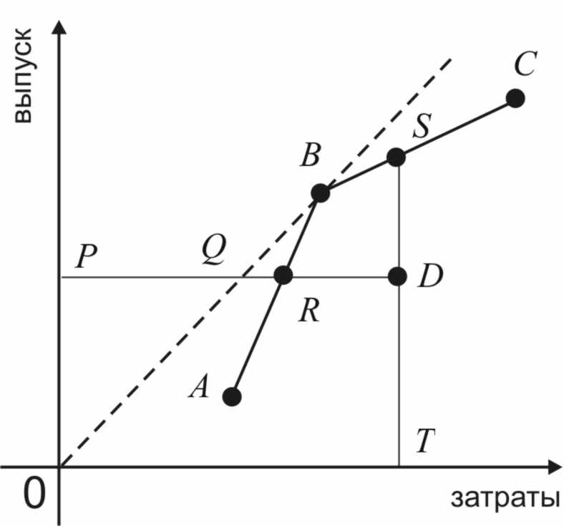
Пунктирная линия — эффективная граница, построенная в соответствии с CCR-моделью. Граница BCC-модели — ломаная, проходящая через точки , и , являющимися эффективными в соответствии с BCC-подходом. Только CCR-эффективна.
Эффективность по BCC-модели рассчитывается как отношение , которое будет превосходить значение CCR-эффективности .
Бэнкер, Чарнз и Купер сформулировали следующее определение технологического множества :
BCC-модель отличается от CCR-модели только наличием дополнительного ограничения . Совместно с условием оно задаёт условия выпуклости множества, состоящего из комбинаций банков, входящих в выборку.
Формулировка модели BCC
Для получения оценки эффективности банка () нужно решить следующую задачу:
при условиях
Двойственная ей задача описывается следующим образом:
при условиях
Эквивалентная задача в виде отношения:
при условиях
Задача решается при помощи двухшаговой процедуры, аналогичный для случая CCR. На первом шаге минимизируется , а на втором шаге максимизируется сумма избыточных затрат и недостаточных выпусков при фиксированном значении . Остальные выводы для модели BCC также аналогичны выводам CCR-модели.
Пусть — решение . При этом значение будет не меньше значения целевой функции задачи CCR, поскольку допустимое множество задачи BCC является подмножеством такового для более общей задачи CCR.
Аналогично случаю CCR-эффективности:
если оптимальное решение задачи удовлетворяет условиям и значения «резервов» равны нулю (,), то банк называют BCC-эффективным.
Сравнительное множество для BCC-неэффективного банка , построенное на основе решения описывается соотношением:
Значения BCC-проекций рассчитываются следующим образом:
Для BCC-модели аналогично случаю CCR верно утверждение:
улучшенная комбинация затраты-выпуска — является BCC-эффективной.
Отдача от масштаба в модели BCC
Рассматривается BCC-модель в виде:
при условиях
Выполняется следующая теорема:
пусть принадлежит эффективной границе, тогда
- комбинация характеризуется возрастающей отдачей от масштаба тогда и только тогда, когда для всех оптимальных решений;
- комбинация характеризуется убывающей отдачей от масштаба тогда и только тогда, когда для всех оптимальных решений;
- комбинация характеризуется постоянной отдачей от масштаба тогда только тогда, когда для всех оптимальных решений.
Затраты и выпуск банка
Три подхода:
- активные операции — банки являются посредниками, превращающими пассивы в активы (Sealey, Lindley, 1977);
- издержки использования — подразделение на выпуск и затраты, исходя из чистого дохода, создаваемого данным видом активов или пассивов (Hancock, 1985a, 1985b);
- добавленная стоимость — выпуском считаются статьи баланса, приносящие наибольшую добавленную стоимость
- «механистический» подход
- операционный подход — позволяет оценивать эффективность банка с точки зрения управления затратами и доходами;
- посреднический подход — интерпретирует банк как организацию, использующую труд и физический капитал для трансформации депозитов в кредиты и ценные бумаги.
- Затраты и выпуск в некоторых исследованиях эффективности банковских организаций
Работа | Затраты | Выпуск
Grigorian, Manole, 2002 | - число занятых;  - основные средства;  - процентные расходы | - доходы (в другом варианте депозиты);  - предоставленные кредиты;  - ликвидные активы
Jenrić, Vujčić, 2002 | - процентные расходы;  - непроцентные расходы;  - административные расходы;  - капитальные затраты | - процентные доходы;  - непроцентные доходы
Jenrić, Vujčić, 2002 | - основные средства;  - число занятых;  - привлечённые депозиты | - предоставленные кредиты;  - вложения в ценные бумаги
Drake, Weyman-Jones, 1992 | - число занятых;  - основные средства;  - депозиты;  - число филиалов | - ипотечные кредиты;  - прочие кредиты;  - ликвидные активы
Barr, Seiford, Siems, 1994 | - число занятых;  - затраты на персонал;  - основные средства;  - непроцентные расходы;  - процентные расходы;  - привлечённые средства | - депозиты;  - активы, приносящие доход;  - процентные доходы
Расчёт эффективности для российских банков
Выборка: 50 крупнейших по величине активов банков, публикующих свою отчётность.
Данные: усреднённые показатели за три квартала 2006 г.
- Данные для оценки эффективности российских банков
Модель | Затраты | Выпуск
1 | - основные средства;  - счета предприятий;  - расходы на персонал;  - процентные расходы; | - прибыль;  - активы, приносящие доход;  - ликвидные активы;  - депозиты.
2 | - основные средства;  - расходы на персонал;  - процентные расходы; | - прибыль;  - активы, приносящие доход.
3 | - основные средства;  - средства, привлечённые от предприятий;  - расходы на персонал;  - процентные расходы; | - кредиты населению;  - кредиты предприятиям;  - ликвидные активы;  - депозиты населения.
- Оценки эффективности 10 крупнейших российских банков по трём моделям
Источник: отчётность банков, расчёты автора
- BCC-модель по набору данных 3
Источник: отчётность банков, расчёты автора
- Сравнительные множества в модели BCC (3)
Источник: отчётность банков, расчёты автора
- Неэффективные банки и значения их ВСС-проекций
Источник: отчётность банков, расчёты автора
Основные выводы:
- введённая модель BCC позволяет ослаблять предпосылку о постоянстве отдачи от масштаба;
- необходима более детальная проработка и интерпретация взаимосвязи оценок моделей CCR и BCC и их связь с оптимальным масштабом деятельности;
- возможно построение других, модифицированных, моделей метода огибающих (например, моделей CCR и BCC, ориентирующихся на выпуск — output oriented models);
- построение временных рядов показателей эффективности для отдельных банков и их групп;
- построение регрессионных моделей для выявления факторов, определяющих эффективность кредитной организации.
Основная литература
- Banker, R. D., Charnes, A., Cooper, W. W. (1984) Some Models for Estimating Technical and Scale Inefficiencies in Data Envelopment Analysis, Management Science 30, pp. 1078-1092.
- Barr, R. S., Seiford, L. M., Siems, T. F. (1994) Forecasting Bank Failure: A Non-Parametric Approach, Recherches Economique de Louvain 60, pp. 411-429.
- Cooper, W. W, Seiford, L. M., Tone, K. (2000) Data Envelopment Analysis: A Comprehensive Text with Models, Applications, References, Kluwer Academic Publishers.
- Drake, L., Weyman-Jones, T. G. (1992) Technical and Scale Efficiency in UK Building Societies, Applied Financial Economics, №2, pp. 1-9.
- Grigorian, D. A., Manole, V. (2002) Determinants of Commercial Bank Performance in Transition: an Application of Data Envelopment Analysis, IMF Working Paper, WP/02/146
- Hancock, D. (1985a) Bank Profitability, Interest Rates, and Monetary Policy, Journal of Money, Credit, and Banking, Vol. 17, No. 2 (May), 189-202.
- Hancock, D. (1985b) The Financial Firm: Production with Monetary and Nonmonetary Goods, The Journal of Political Economy, Vol. 93, No. 5 (Oct), 859-880.
- Jenrić, D., Vujčić, B. (2002) Efficiency of Banks in Croatia: A DEA Approach, Croatian National Bank, W-7, February
- Sealey, C. W. Jr., Lindley, J. T. (1977) Inputs, Outputs, and a Theory of Production and Cost at Depository Financial Institutions, The Journal of Finance, Vol. 32, No. 4 (Sep.), 1251-1266.

